VABIMO VAS NA POHOD: KOČA NA ERMANOVCU (968 mnm)
NEDELJA, 19. JUNIJ 2022

Izhodišče pohoda – Podlanišče 1 (ob kapelici in spomeniku) ZBOR JE OB 9 URI!
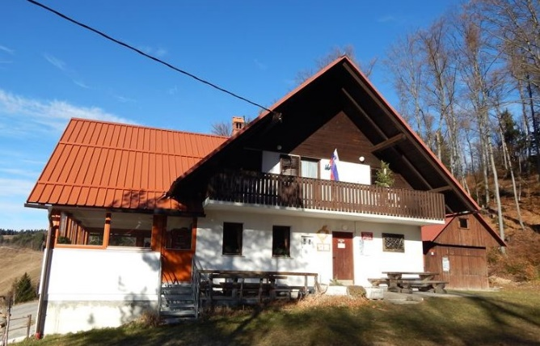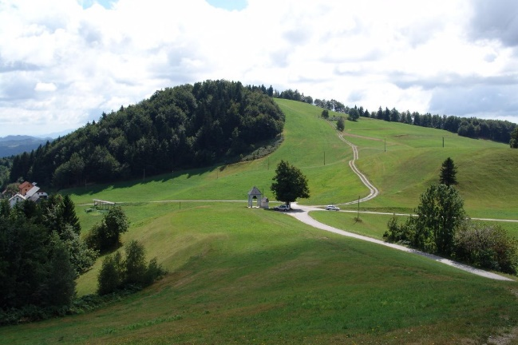
Dovoz: (priporočena pot) Hotavlje, Trebija, desno sledimo smerokazom za Cerkno, Sovodenj in Podlanišče.
Opis poti: Dolžina poti je dobre 4,1 km. Po asfaltni cesti le 400 m skozi gozd je tudi makadamska. Pot je razgibana in se večji del vzpenja. Od koče 500 m naprej po ravni cesti lahko obiščemo kapelico z zvonikom.
Za tiste, ki bi želeli iti peš in na daljšo pot: po planinski poti izpred kmetije na Ravan – sirarne na Bevkov vrh in nato proti planinski koči na Ermanovcu po planinski poti in delno po cesti.
? Možnost prevoza z avtobusom: iz Domžal – 6:40, LJ-Kolosej – 7:00; povratek okrog 16 ure.

Koča je severozahodno od Ermanovca pod vrhom Štora. Od koče oziroma bližnje okolice je lep pogled proti zahodu in delu Julijskih Alp in pred njimi pobočjih Porezna. Ermanovec je 1026 m visok vrh, v osrčju Škofjeloškega, Cerkljanskega in Idrijskega hribovja. Le nekaj korakov stran od vrha, ki ima vpisno skrinjico in žig, pa je lepa razgledna točka, s katere se nam odpre pogled po večjem delu zahodne Slovenije.
Ponudba hrane: golaž, jota in ričet (5 €), s klobaso (+ 2 €). Sladice: Gibanica (4 €), štrudelj, kremšnita, ocvirkovca in torta (3 €).
Gluhi in naglušni bodo na ta dan stregli in naročili boste lahko tudi v slovenskem znakovnem jeziku.

Prijave se zbirajo do TORKA, 14. junija, ali do popolnitve prostora preko spletne e-prijave (pritisni nanjo!) ali pisne prijave – v prilogi!

V primeru, da ne bomo zmogli zagotoviti zadostnega števila potrebnih prostovoljcev ali prevoza, vam bomo o tem obvestili najkasneje dan pred pohodom.
Vašo odjavo obvezno sporočiti vsaj 3 dni pred pohodom – z vsako prijavo osebe na invalidskem vozičku je povezano organiziranje prevoza in pomoči prostovoljcev.
Pohod bo izveden samo v lepem vremenu!

Še kakšno vprašanje? Pišite na e-naslov: 2020goov@gmail.com ali pokličite na gsm: 031 536 573 – Stojan.

Naslednji pohod: nedelja, 29. julija 2022, cilj je Donačka gora.

